Příloha č. 1

Prostor pro umístění potravinových a nápojových automatů v budově MPP (přízemí – vstupní vestibul)
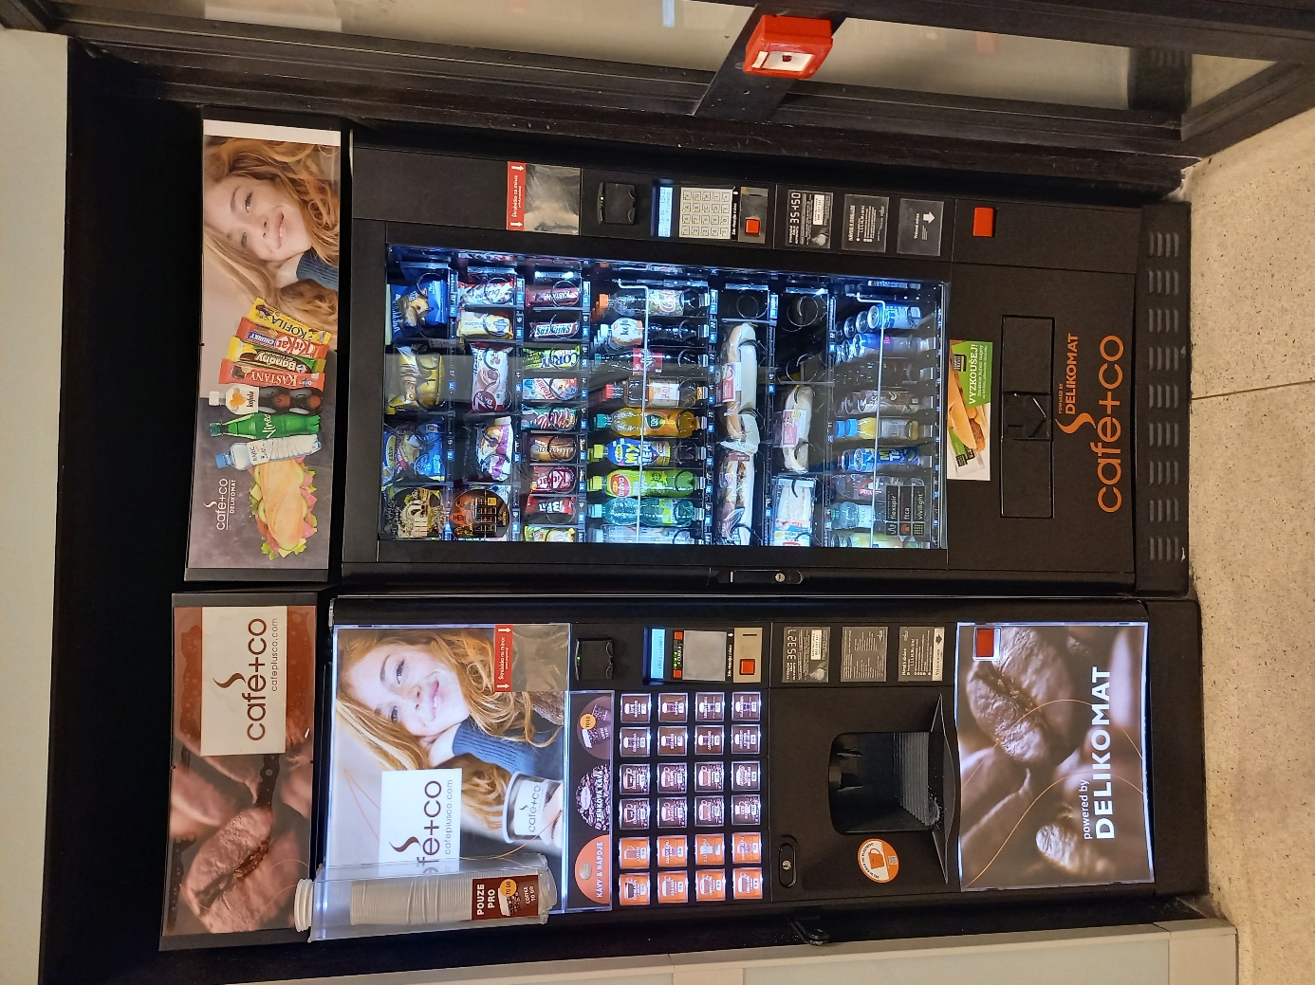
Rozměr otvoru:
Š/h/v……….1600/1400/2250mm
Energie:
Elektřina - zásuvka 230V
SV – ½“ ventil

